爬蟲成果報告書

1. 爬蟲流程說明：
2. 首先在三民書局網站搜尋AI人工智慧
3. 確認共有161筆資料，共9頁
4. 對9頁的url進行get請求並取得資料
5. 確認書籍資料在html中的位置
6. 使用BeautifulSoup套件取得所需資料
7. 將資料印出來並儲存為txt和csv檔
8. 題目各點要求之程式解說
9. 抓取人工智慧書籍頁面資料

1. 抓取每本書的相關資訊(包含書名, 作者,價錢)

1. 每筆數據排列請依據價格由小到大排列



1. 以兩種形式 (txt, csv) 儲存資料

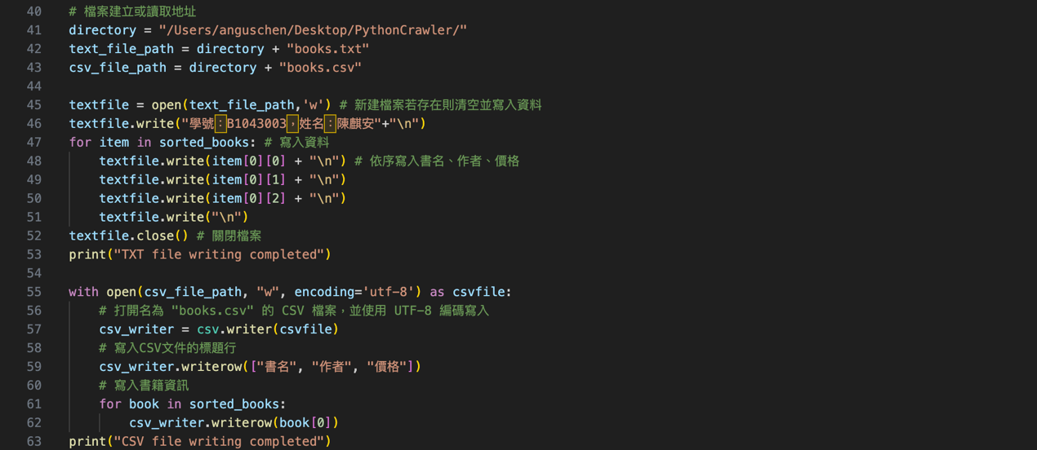

1. 程式執行畫面剪貼描述

執行程式並印出排序後資料

程式執行完成，並印出txt和csv檔案寫處完成提示

Txt檔案

CSV檔案